Resumen Gestión de Windows 10

Características
Surge como una mejora de Windows 8/8.1. De este se Rediseño de interfaz, recuperación del menú de inicio, y nuevas herramientas como Paint 3D, Microsoft Edge, Cortana y Windows Ink.

Versiones
- Home: Para uso doméstico.

- Pro: Incluye Active Directory, Hyper-V y BitLocker.

- Enterprise: Para empresas, con AppLocker y BranchCache.

- Education: Versión educativa, actualizable a Pro.

Requisitos mínimos
- Procesador: 1 GHz (32/64 bits).
- RAM: 4 GB (Home soporta hasta 128 GB).
- Almacenamiento: 20 GB libres.

Interfaz de Windows 10
Elementos clave: Escritorio, barra de tareas, menú de inicio, explorador de archivos y menús contextuales.

Configuración del Sistema
Hay 2 maneras de configurar el sistema:
- Menú de configuración: Sus principales configuraciones son sobre el sistema, la red, cuentas..
- Panel de control: Sus principales configuraciones son sobres dispositivos, sistemas de seguridad, personalización.

Configuración Básica de Seguridad
Los consejos que se suelen dar al instalar el sistema es activar actualizaciones automáticas, configurar el firewall, y habilitar windows defender (estos últimos siempre tienen que estar habilitados)

Sistema de Archivos
El sistema de archivos es la estructura que usa el sistema operativo para almacenar ficheros.
Windows utiliza NTFS (New Technology File System)
Esta son las características de este sistema de archivos:
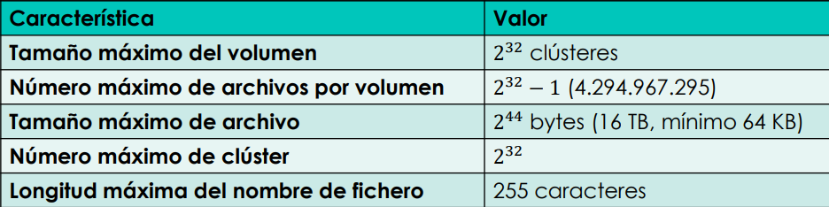
Estructura de NTFS:
Partition Boot Sector, MFT (Master File Table), sistema de archivos y área de almacenamiento.
Sistemas de particionado:
MBR (hasta 4 particiones primarias) y GPT (hasta 128 particiones, soporta 256 TB).

Cuentas de usuario
Hay 2 tipos de cuentas de usuario:
- Estándar (privilegios limitados)
- Administrador.
Y 2 tipos de grupos de usuario:
- Familia: se suele utilizar para el control parental
- Otras personas: otras personas que usarán el equipo
Tipos de perfil que puede tener un usuario:
- Local: Se crea cuando el usuario inicia sesión por primera vez
- Móvil: Orientado a redes y recursos compartid, se puede usar cualquier equipo de su organización
- Obligatorio: Cuando se apaga el ordenador se pierden los datos

Tipos de permisos de los usuarios:
- Control total: asigna los permisos máximos (leer, escribir, modificar y eliminar)
- Modificar: permite leer, escribir y elimina
- Lectura y ejecución: similar al de lectura, pero con permisos de ejecución
- Mostrar el contenido de la carpeta: permite ver y listar (ficheros y directorios) y ejecutar programas
- Lectura: ver ficheros (o listar contenido de carpetas) y tener acceso al contenido
- Escritura: escribir en un fichero (o agregar nuevos ficheros y carpetas en un directorio)

Administración avanzada
- CMD (Ventana de comandos): los comandos básicos son cd, dir, tree, mkdir, del, ipconfig, diskpart y copy.
- PowerShell: Línea de comandos avanzada.
- Registros de windows: Contiene toda la configuración del sistema (hay que tener mucha precaución).
- Administrador de discos: Gestionar particiones y volúmenes.
- Administrador de tareas: Monitorear procesos y rendimiento.
- Visor de Eventos: Diagnosticar problemas del sistema.
- Directivas de grupo: Configurar políticas de seguridad.

